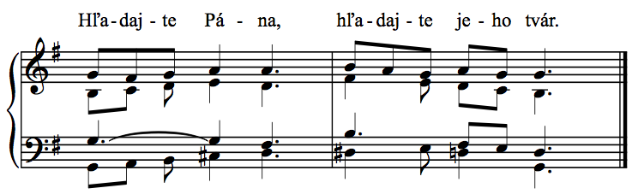

14. týždeň, streda
II. cyklus, cezročné obdobie

ext: Liturgické čítania na každý deň, SSV, 2010, s. 770
spracoval: Juraj Kubek, 2012

Ž 105, 2-3. 4-5. 6-7
1.Spievajte mu a hrajte, ___________________________________* __ rozprávajte o jeho obdivuhodných skutkoch.
2.Jeho svätým menom sa honoste;___________________________* __ nech sa radujú srdcia tých, | čo hľadajú Pána. — R.

3.Hľadajte Pána a jeho moc, _______________________________* __ hľadajte vždy jeho tvár.
4.Pamätajte na divy, | čo učinil, _____________________________* __ na jeho znamenia | a na výroky jeho úst, — R.

5.vy, potomci Abraháma, | Pánovho služobníka, ________________* __ synovia Jakuba, | vyvoleného Pánovho.
6.On, Pán, | je náš Boh; ___________________________________* __ jeho rozhodnutia platia po celej zemi. —R.

